胜阳港街办2019年决算公开
黄石港区胜阳港街办2019年决算公开
目 录
第一部分:部门基本情况
一、部门主要职责
二、部门决算单位构成
第二部分: 部门2019年部门决算表
一、收入支出决算总表（表1）
二、收入决算表（表2）
三、支出决算表（表3）
四、财政拨款收入支出决算总表（表4）
五、一般公共预算财政拨款支出决算表（表5）
六、一般公共预算财政拨款基本支出决算表（表6）
七、一般公共预算财政拨款“三公”经费支出决算表（表7）
第三部分：部门2019年部门决算情况说明
一、预算执行情况分析
二、关于“三公”经费支出说明
三、关于机关运行经费支出说明
四、关于政府采购支出说明
五、关于国有资产占用情况说明
第四部分：名词解释

2019年部门决算
第一部分部门概况
- 主要职能
宣传、执行党的路线、方针、政策和国家法律、法规、保证市、区政府决议、决定的落实，对居民进行思想政治教育和社会主义法制教育。组织领导街道区域经济工作，制定街道经济发展规划，检查、督促各经济组织开展工作，负责街道财政预算和收支管理，进行财务审计和有关项目统计。制定社会治安综合治理规划并组织实施，加强外来人口管理，开展民事调解，保护老人、儿童、妇女、残疾人和青少年的合法权益，保障辖区内政治稳定和社会安定。开展群众文化、科普、体育、校外教育及卫生保健工作，建设社会主义精神文明。开展爱国卫生、计划生育、市容卫生、环境保护、绿化美化工作。开展社会救济、社区服务、离退休人员管理、拥军优属、征集兵员以及殡葬管理工作，兴办社会福利事业，发展社会福利生产。指导居民委员会工作，促进居民委员会建设，提高居民委员会自治能力，发挥居民委员会作用。参与城市建设、危房改造及住宅小区的管理工作。协助有关部门搞好劳动力资源开发、配置、管理、监督及劳动保险的政策贯彻和社会化管理工作。配合有关部门做好防空、防汛、防水、防震、交通管理、抢险救灾工作。向区人民政府反映居民群众的意见和要求，办理人民群众来信来访事项，做好为居民群众服务工作。
- 机构情况:
内设机构：公共服务中心、经济服务中心、城管建设管理中心、综合办、党群办、法治办。

第二部分2019年部门决算表
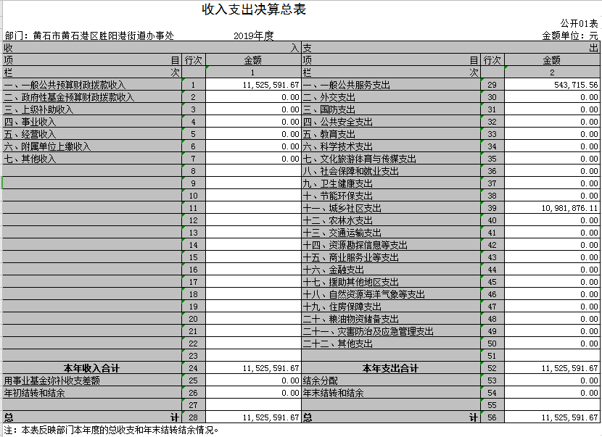
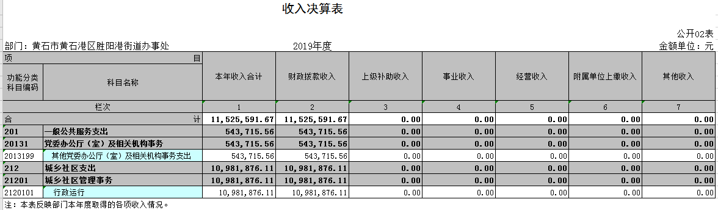
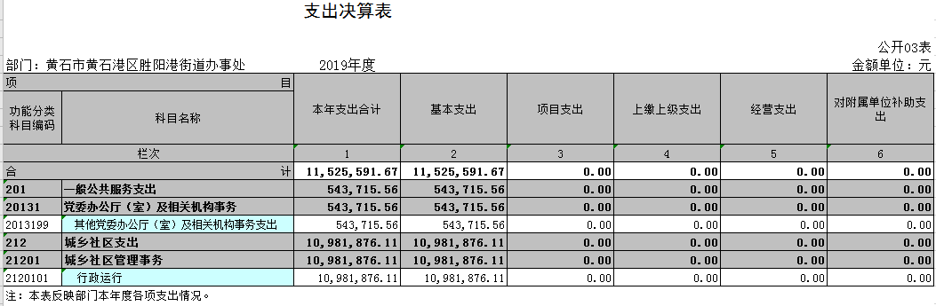

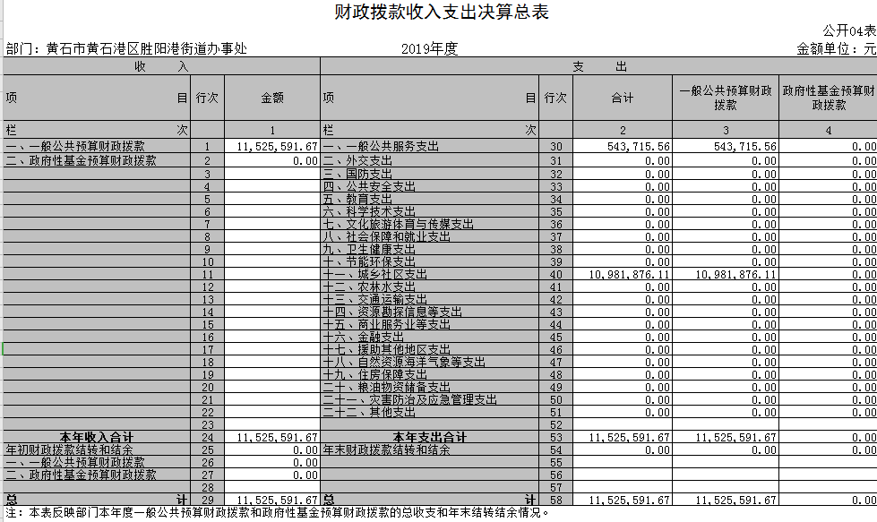
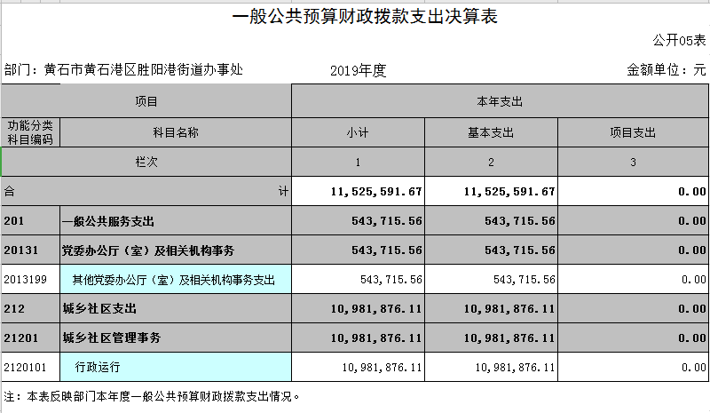
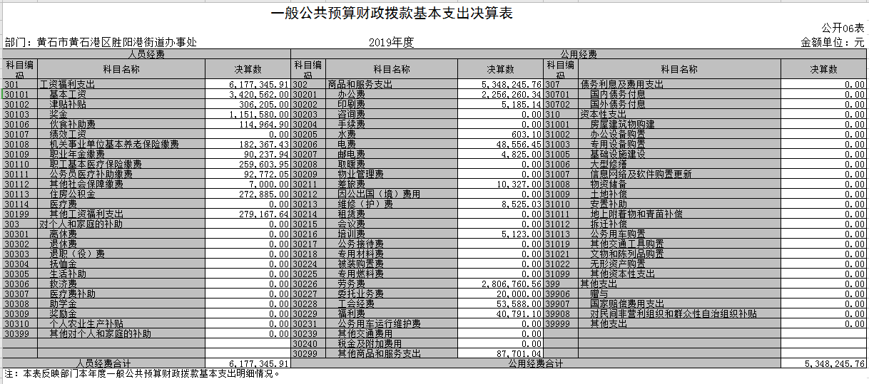
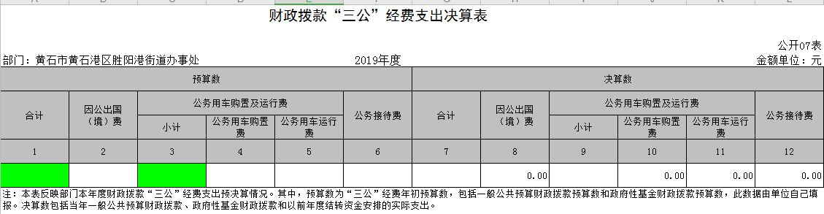

政府性基金预算财政拨款收入支出决算表
公开08表
部门：黄石市黄石港区胜阳港街道办事处 |  | 2019年度 |  |  |  |  | 金额单位：万元
项目 |  | 年初结转和结余 | 本年收入 | 本年支出 |  |  | 年末结转和结余
功能分类科目编码 | 科目名称 |  |  | 小计 | 基本支出 | 项目支出
栏次 |  | 1 | 2 | 3 | 4 | 5 | 6
合计
注：本表反映部门本年度政府性基金预算财政拨款收入、支出及结转和结余情况。

第三部分2019年部门决算情况说明
（一）预算执行情况分析
1、收入支出预算安排情况。
年初根据上一年度人员情况确认财政下拨预算数为945.62万，人员经费842.46万，公用经费103.17万，同比增长41.09%，2018年预算数为670.21万，因为2019年较2018年增加一个社区并将原区管局的职能下放到街道。
2、收入支出预算执行情况。
（1）本年实际财政拨款收入1152.56万，本年实际支出1152.56万，收支一致。2019年预算数为945.62万元，决算数为1152.56万元，年初经费按6个社区预算，而新划分的海观山社区人员经费32万元未列入。城管协管队员25是2019年8月份职能下放致街道，该项年初也未列入预算中。也存在社区各类专项资金年初也并未纳入预算，年中发生时申请拨入。
（2）收入支出结构分析。
工资福利支出占比54%，商品和服务支出占比46%，
（3）财政拨款收入、支出分析。
本年度较上年度相比收入和支出有所增加，增加比例为5.63%。
（二）关于“三公”经费支出说明
1、我单位2019年因公出国（境）费0元，较2018年决算数持平，主要原因是单位没有因公出国。
2、2019年无公务用车购置及运行维护费，较2018年决算数持平。主要原因是单位无公务用车运行费。
3、2019年无公务接待费，较2018年决算数持平。主要原因是单位没有公务接待。
（三）关于机关运行经费支出说明
本单位2019年度机关运行经费支出534.82万元（与部门决算中行政单位和参照公务员法管理事业单位一般公共预算财政拨款基本支出中公用经费之和保持一致），其中：办公费225.62万元、印刷费0.52万元、邮电费0.48万元、水电费4.91万元、维护费0.85万元、培训费0.51万元、劳务费280.67万元。
（四）关于政府采购支出说明
本单位2019年度政府采购支出总额2.633万元，其中：政府采购货物支出0万元、政府采购工程支出0万元、政府采购服务支出2.633万元。
（五）国有资产占用情况说明
截至2019年12月31日，本单位无公务车辆；单位价值 50万元以上通用设备0台；单位价值 100万元以上专用设备0台。

第四部分 名词解释
一、财政补助收入：指县级财政当年拨付的资金。
二、其他收入：指除“财政拨款收入”、“上级补助收入”、“事业收入”、“经营收入”等以外的收入。主要是存款利息收入等。
三、年初结转和结余：指以前年度尚未完成、结转到本年按有关规定继续使用的资金。
四、一般公共服务（类）行政运行（项）：指县行政单位及参照公务员管理事业单位用于保障机构正常运行、开展日常工作的基本支出。
五、一般公共服务（类）一般行政管理事务（项）：指县行政单位及参照公务员管理事业单位用于开展立法调研、财政信息宣传、非税收入征管等未单独设置项级科目的专门性财政管理工作的项目支出。
六、一般公共服务（类）机关服务（项）：指县黄石港区胜阳港街办服务中心为机关提供办公楼日常维修、维护等后勤保障服务的支出。
七、一般公共服务（类）其他一般公共服务支出（款）其他一般公共服务支出（项）：指黄石港区胜阳港街办用于其他一般公共服务方面的支出。
八、教育（类）普通教育（款）高等教育（项）：指黄石港区胜阳港街办厅支持地方高校的重点发展和特色办学，组织专家对省属院校申报的建设规划和项目预算进行评审等相关工作的支出。
九、社会保障和就业(类)行政事业单位离退休（款）归口管理的行政单位离退休（项）：指黄石港区胜阳港街办用于离退休人员的支出、退休人员支出，以及提供管理服务工作的离退休干部处的支出。
十、社会保障和就业(类)行政事业单位离退休（款）其他行政事业单位离退休支出（项）：指黄石港区胜阳港街办用于离退休方面的其他支出。
十一、医疗卫生与计划生育（类）医疗保障（款）行政单位医疗（项）：指黄石港区胜阳港街办用于机关干部职工及离退休人员医疗方面的支出。
十二、住房保障（类）住房改革支出（款）购房补贴（项）：指按照相关住房分配货币化改革的政策规定和标准，对无房和住房未达标职工发放的住房分配货币化补贴资金。
十三、年末结转和结余：指本年度或以前年度预算安排、因客观条件发生变化无法按原计划实施，需要延迟到以后年度按有关规定继续使用的资金。
十四、基本支出：指为保障机构正常运转、完成日常工作任务而发生的人员支出（包括基本工资、津贴补贴等）和公用支出（包括办公费、水电费、邮电费、交通费、差旅费等）。
十五、项目支出：指在基本支出之外为完成特定行政任务和事业发展目标所发生的支出。
十六、“三公”经费：是指用财政拨款安排的因公出国（境）费、公务用车购置及运行维护费、公务接待费。

